LAPORAN PRAKTIKUM

ALGORITMA PEMROGRAMAN

OPERATOR ARITMATIKA, OPERATOR ASSIGNMENT,

OPERATOR LOGIKA dan OPERATOR RELATIONAL



OLEH:

DEVINA AMANDA PUTRI

(2411533009)

DOSEN PENGAMPU:

DR. WAHYUDI, S.T, M.T

FAKULTAS TEKNOLOGI INFORMASI

DEPARTEMEN INFORMATIKA

UNIVERSITAS ANDALAS

2024

1. Pendahuluan
2. Operator Aritmatika

Operator aritmatika adalah simbol yang digunakan untuk melakukan operasi matematika dasar. Dalam pengkodean, simbol ini menghitung langkah-langkah matematika yang diperlukan komputer.

Berikut adalah jenis-jenis operator aritmatika beserta penjelasannya:

1. Penjumlahan **(+)**: Menghasilkan jumlah dari dua nilai. Misalnya, a + b akan memberikan hasil penjumlahan dari a dan b.
2. Pengurangan **(-)**: Mengurangi satu nilai dari nilai lainnya. Contohnya, a - b menghasilkan selisih antara a dan b.
3. Perkalian **(*)**: Mengalikan dua nilai. Misalnya, a * b akan menghasilkan hasil kali dari a dan b.
4. Pembagian **(/)**: Membagi satu nilai dengan nilai lainnya. Contoh, a / b memberikan hasil pembagian a oleh b.
5. Modulus **(%)**: Menghitung sisa dari pembagian dua nilai. Contohnya, a % b memberikan sisa dari pembagian a dengan b.

Penggunaan operator aritmatika memungkinkan programmer untuk melakukan perhitungan yang dibutuhkan dalam berbagai aplikasi, mulai dari perhitungan sederhana hingga algoritma yang lebih kompleks.

2. Operator Assignment

Operator assignment berfungsi untuk memberikan nilai kepada variabel. Ini adalah cara untuk menyimpan informasi dalam memori sehingga dapat digunakan di kemudian hari. Contoh yang paling umum adalah:

-Assignment **(=)**: Menggunakan simbol ini, programmer dapat menetapkan nilai pada variabel. Contohnya, x = 5 berarti bahwa nilai 5 disimpan dalam variabel x.

Selain operator assignment dasar, terdapat juga operator assignment gabungan seperti:

1. **+=**: Menambahkan nilai ke variabel dan menetapkannya. Misalnya, x += 3 sama dengan x = x + 3.
2. **-=**: Mengurangi nilai dari variabel. Contohnya, x -= 2 berarti x = x - 2.
3. **\*= dan /=**: Mengalikan atau membagi variabel dengan nilai lain, lalu menetapkannya kembali.

Penggunaan operator assignment memungkinkan programmer untuk secara dinamis mengubah nilai variabel selama eksekusi program.

#### 3. Operator Logika

Operator logika digunakan untuk mengkombinasikan ekspresi boolean, yang menghasilkan nilai true atau false. Operator ini sangat penting dalam pengambilan keputusan dalam algoritma, seperti dalam percabangan (if-else) dan perulangan (loop). Beberapa contoh operator logika meliputi:

1. **AND (&&)**: Operator ini menghasilkan true jika kedua operand bernilai true. Misalnya, jika kondisi A dan B keduanya benar, maka A && B akan menghasilkan true.
2. **OR (||)**: Operator ini menghasilkan true jika salah satu atau kedua operand bernilai true. Contoh, jika A benar atau B benar, maka A || B akan menghasilkan true.
3. **NOT (!)**: Operator ini membalikkan nilai dari operand. Jika operand bernilai false, !A akan menghasilkan true.

Dengan menggunakan operator logika, programmer dapat membangun logika program yang kompleks dan fleksibel.

#### 4. Operator Relasional

Operator relasional digunakan untuk membandingkan dua nilai dan menghasilkan nilai boolean (true atau false) berdasarkan hasil perbandingan tersebut. Operator ini sering digunakan dalam kondisi percabangan dan loop. Jenis-jenis operator relasional meliputi:

1. **Sama dengan (==)**: Memeriksa apakah dua nilai sama. Contohnya, a == b menghasilkan true jika a dan b memiliki nilai yang sama.
2. **Tidak sama dengan (!=)**: Memeriksa apakah dua nilai tidak sama. Contohnya, a != b menghasilkan true jika a dan b memiliki nilai yang berbeda.
3. **Lebih besar dari (>)**: Memeriksa apakah nilai pertama lebih besar dari nilai kedua. Misalnya, a > b menghasilkan true jika a lebih besar dari b.
4. **Lebih kecil dari (<)**: Memeriksa apakah nilai pertama lebih kecil dari nilai kedua. Contoh, a < b akan menghasilkan true jika a lebih kecil dari b.
5. **Lebih besar atau sama dengan (>=)**: Memeriksa apakah nilai pertama lebih besar atau sama dengan nilai kedua.
6. **Lebih kecil atau sama dengan (<=)**: Memeriksa apakah nilai pertama lebih kecil atau sama dengan nilai kedua.

B.Tujuan Praktikum

Tujuan dari dilakukannya praktikum ini adalah

1. Mengetahui dan mengaplikasikan operator aritmatika pada bahasa java
2. Mengetahui dan mengaplikasikan operator assignment pada bahasa java
3. Mengetahui dan mengaplikasikan operator logika pada bahasa java
4. Mengetahui dan mengaplikasikan operator relasional pada bahasa java

C. Persiapan Praktikum

* Menginstal Eclipse IDE di komputer.
* Membuat akun GitHub di [github.com](https://github.com) untuk mengupload project.

D. Langkah Kerja Praktikum

1. Operator Aritmatika
2. Deklarasi Kelas dan Metode Utama

- Buat package dan class baru, namakan sesuai dengan yang diinginkan, untuk format settingannya sesuai dengan format praktikum sebelumnya

- Di dalam kelas tersebut, buat metode public static void main(String[] args) yang merupakan metode utama tempat program dieksekusi.

1. Deklarasi Variabel

• Deklarasikan tiga variabel bertipe integer:

• A1 dan A2 untuk menyimpan dua angka yang diinputkan user

• hasil untuk menyimpan hasil operasi aritmatika.

• Contoh:

int A1;

int A2;

int hasil;

1. Membuat Scanner untuk Input Pengguna

• Buat objek Scanner untuk membaca input dari pengguna:

Scanner keyboard = new Scanner(System.in);

• Tampilkan pesan untuk meminta input:

System.out.println("Input angka-1");

A1 = keyboard.nextInt();

System.out.println("Input angka-2");

A2 = keyboard.nextInt();

4. Operasi Aritmatika

Setelah mendapatkan dua input dari pengguna (A1 dan A2), lakukan operasi aritmatika sebagai berikut:

• Penjumlahan, pengurangan, perkalian, dan pembagian

5. Menutup Scanner

Setelah semua operasi selesai, jangan lupa untuk menutup Scanner agar menghindari kebocoran memori:

keyboard.close();

6. Jalankan Program

dengan klik tombol Run pada menu bar, maka akan keluar output:

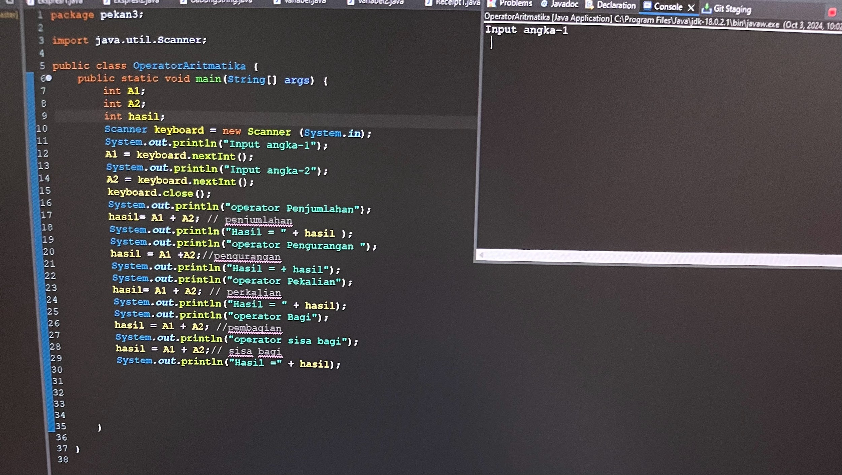

b. Operator Assignment

1. Import Library

Program mengimpor java.util.Scanner, yang digunakan untuk membaca input

import java.util.Scanner;

2. Deklarasi Kelas dan Metode Utama

•Kelas Operator Assignment berisi metode main yang akan dijalankan oleh Java

•Di dalam metode main, kita mendeklarasikan variabel dan menjalankan operasi assignment.

public class OperatorAssignment {

public static void main(String[] args) {

// kode program

}

}

3. Deklarasi Variabel

•Terdapat dua variabel bertipe int, yaitu A1 dan A2 yang akan menyimpan input dari pengguna, serta digunakan dalam operasi aritmatika.

int A1;

int A2;

4. Membuat Scanner dan Membaca Input Pengguna

• Membuat objek Scanner untuk menangkap input dari pengguna dan menyimpan nilai tersebut dalam variabel A1 dan A2.

Scanner keyboard = new Scanner(System.in);

System.out.println("Input angka -1");

A1 = keyboard.nextInt();

System.out.println("Input angka -2");

A2 = keyboard.nextInt();

keyboard.close();

5. Operasi Assignment dengan Penambahan (+=)

•Melakukan assignment penambahan. Operator += menambah nilai A2 ke A1 dan hasilnya disimpan kembali di A1.

•Nilai A1 ditambah dengan A2, dan hasilnya ditampilkan.

A1 += A2; // A1 = A1 + A2

System.out.println("Assigment penambahan sekarang A1=" + A1);

6. Operasi Assignment dengan Pengurangan (-=)

• Melakukan assignment pengurangan. Operator -= mengurangi nilai A2 dari A1 dan menyimpan hasilnya kembali di A1.

• Nilai A1 setelah dikurangi A2 ditampilkan.

A1 -= A2; // A1 = A1 - A2

System.out.println("Assignment pengurangan sekarang A1=" + A1);

7. Operasi Assignment dengan Perkalian (*=)

• Melakukan assignment perkalian. Operator *= mengalikan nilai A2 dengan A1 dan hasilnya disimpan kembali di A1.

• Hasil perkalian ditampilkan.

A1 *= A2; // A1 = A1 * A2

System.out.println("Assignment perkalian sekarang A1=" + A1);

8. Operasi Assignment dengan Pembagian (/=)

• Melakukan assignment pembagian. Operator /= membagi nilai A1 dengan A2 dan hasilnya disimpan kembali di A1.

• Nilai hasil pembagian ditampilkan.

A1 /= A2; // A1 = A1 / A2

System.out.println("Assigment hasil bagi sekarang A1=" + A1);

9. Operasi Assignment dengan Modulus (%=)

• Melakukan assignment sisa bagi (modulus). Operator %= menyimpan sisa bagi hasil pembagian A1 dengan A2 kembali ke A1.

• Hasil sisa bagi ditampilkan.

A1 %= A2; // A1 = A1 % A2

System.out.println( "Assigment sisa bagi sekarang A1=" + A1);

10. Menjalankan Program

dengan klik tombol **Run** pada menu bar, maka menghasilkan output:

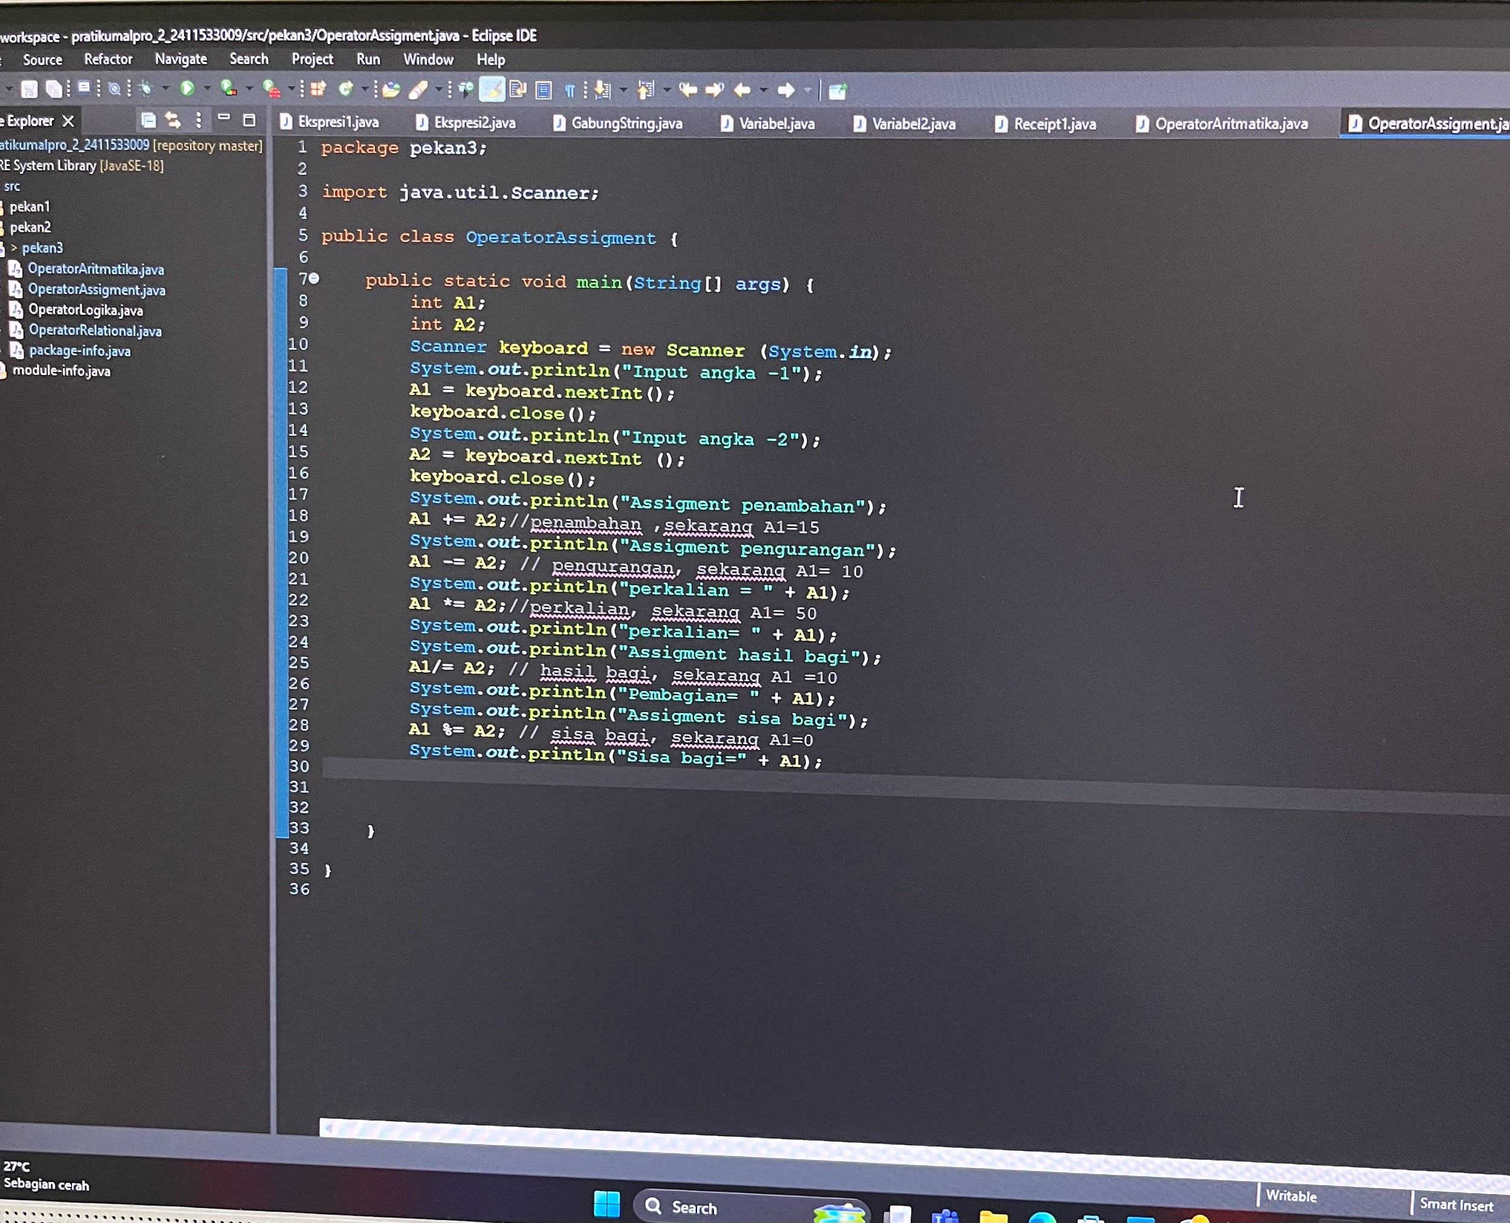

c. Operator Logika

1. Buat class baru dan namakan sesuai perintah atau yang diinginkan dan settingan nya sesuai dengan Operator Aritmatika
2. Inisiasi nama variabel yang akan dibandingkan yaitu menggunakan “Boolean” (True dan False)
3. Inputkan perintah dan keterangan sesuai ketentuan dan aturan serta syntaks yang berlaku lalu jalankan program, apabila telah sesuai dengan ketetapan maka program telah benar apabila belum periksa kembali

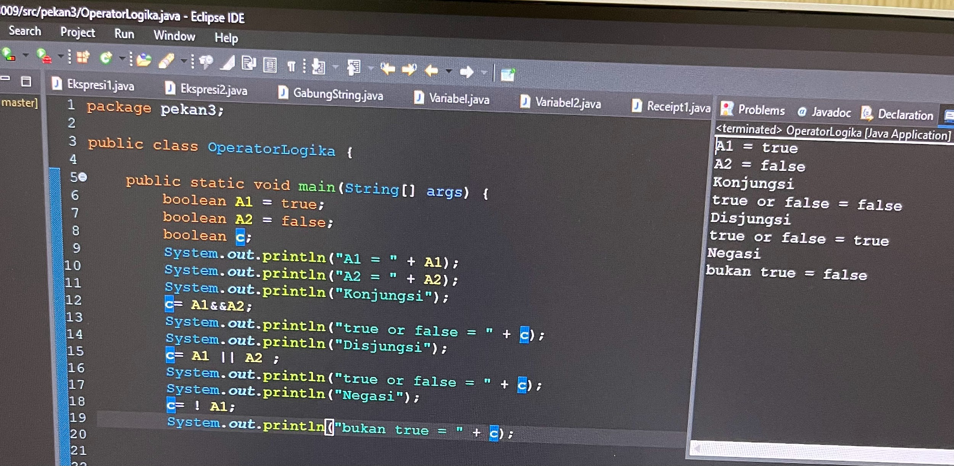

d. Operator Rasional

1. Buat class baru dan namakan serta setting sesuai ketentuan dan aturannya, buat “import java.util.Scanner” pada line awal
2. Inisiasi nama variabel dan tipe data boolean sesuai ketentuan yang akan dibuat
3. Masukkan input nama dan aturan program yang akan dijalankan, jika telah dimasukkan semua silahkan jalankan program apabila ada yang tidak sesuai ketentuan aturannya makan silahkan periksa kode yang dibuat
4. Untuk hasil dan jalannya program yang dibuat bisa dilihat seperti ini

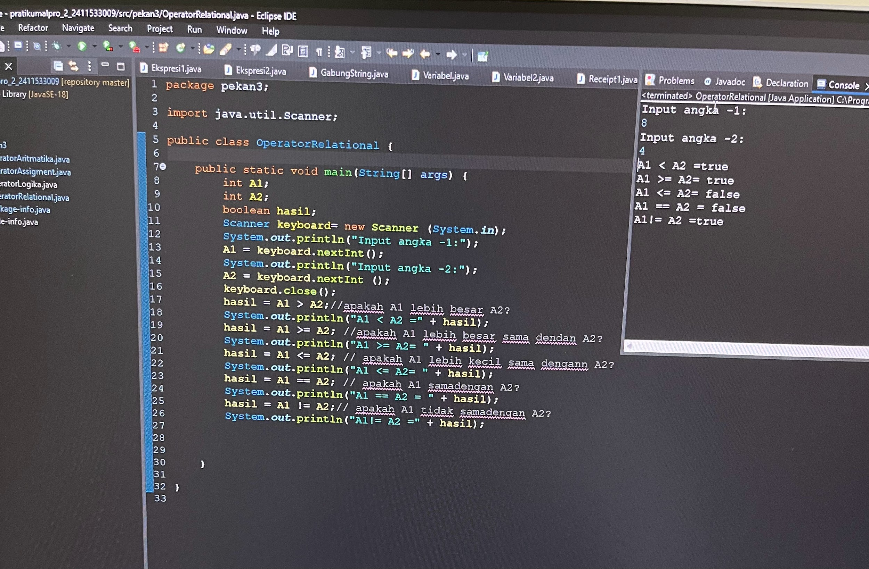

E. Kesimpulan

Dari praktikum yang sudah dilakukan dapat disimpulkan bahwa, eksplorasi terhadap berbagai jenis operator dalam pemrograman, yaitu operator aritmatika, operator assignment, operator logika, dan operator relasional yang dilakukan akan sangat berpengaruh pada setiap input, variabel, dan juga syntax.